Conceção e análise de algoritmos

**Sistema de evacuação de turistas numa montanha**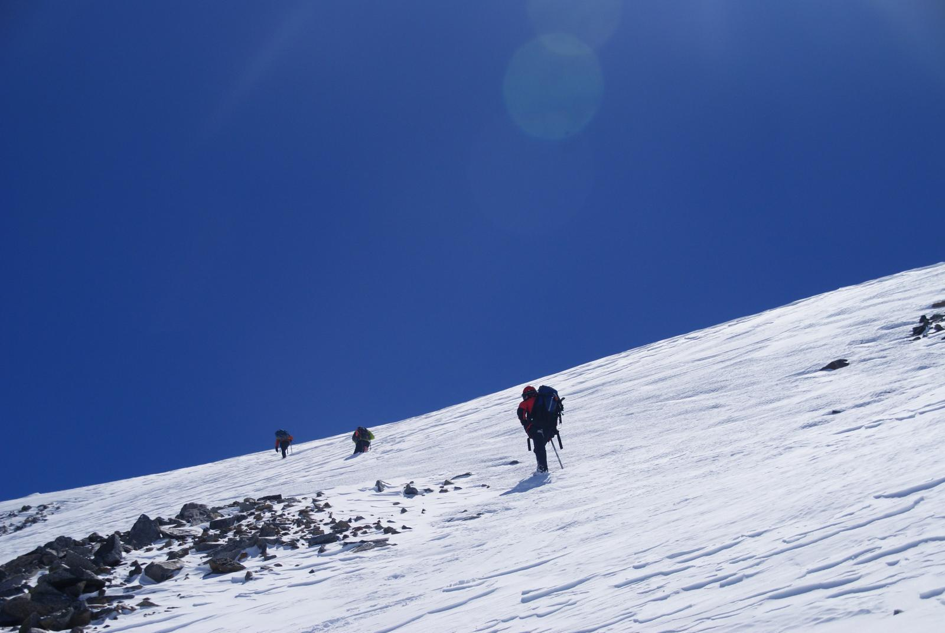

Fábio Filipe Jesus Silva – ei11107

Fernando Manuel Rocha Magalhães – ei07046

José Pedro Lobo Marinho Trocado Moreira – ei12002

Porto, 26 de abril de 2013

**Resumo**

Este trabalho contextualiza-se num sistema de evacuação de turistas perdidos numa montanha. Tal evacuação é simulada com o auxílio de um sistema de grafos para determinação dos melhores percursos possíveis.

Pela montanha estão dispersos vários pontos: pontos turísticos e pontos de veículos auxiliares (um só veículo por ponto). À data da evacuação, cada ponto turístico deve ser socorrido pelo veículo do ponto mais próximo. Não sendo o veículo capaz de socorrer todos os turistas de uma só vez, deve este fazer novas viagens ou outro mais próximo fazê-lo.

Os pontos citados tanto podem ser determinados previamente (usando ficheiros de texto) como durante o programa (via linha de comandos). No caso dos ficheiros de texto, é usada uma sintaxe própria reconhecida pelo programa, sendo que cada linha deve conter uma e uma só instrução.

Espera-se que, com este *software*, seja realizada uma evacuação o mais rápida e eficazmente possível.

**Índice**

3. Principais algoritmos

5. Diagrama UML

6. Casos de uso

7. Principais dificuldades e componente individual

**Principais algoritmos usados**

Segue a lista dos principais algoritmos usados e devidas análises de complexidade:

- Algoritmo de *Floyd Warshall*: usado para calcular o caminho mais curto entre cada par de vértices num grafo pesado e orientado, usando técnica de programação dinâmica.

Tem como entrada a matriz de adjacência representando os pesos das arestas do grafo, que satisfaz as seguintes condições:

● Peso = 0, se i = j (ou seja, a distância de um ponto a ele mesmo)

● Peso = peso da aresta, se esta existe

● Peso = ∞, se aresta inexistente

Tem como saída uma matriz quadrada onde cada célula d*ij* contém a distância mínima entre o vértice *i* e *j* (ou seja, o peso do caminho mais curto).

O ciclo principal é executado *n* vezes (*n* = nº de vértices) e o ciclo interno considera cada um dos O(*n²*) pares de vértices. Sendo cada par analisado em tempo constante, usando a matriz de adjacência, temos uma complexidade final de O(*n³*).

- Algoritmo de Dijkstra: calcula os caminhos mais curtos entre um vértice e os demais, num grafo orientado ou não orientado de peso não-negativo.

Parte-se de um conjunto *s*, composto inicialmente apenas pelo vértice *i*.

A cada iteração, procura-se nas adjacências dos vértices pertencentes a *s* aquele com menor distância relativamente a *i* e adiciona-se a *s*. Repete-se até que todos os vértices alcançáveis por *i* pertençam a *s*, sendo que arestas que ligam vértices já pertencentes a *s* não se consideram.

Em termos de complexidade, este algoritmo é de ordem O(*E* + *V* log *V*), com E = nº de arestas e V = nº de vértices.

**UML**

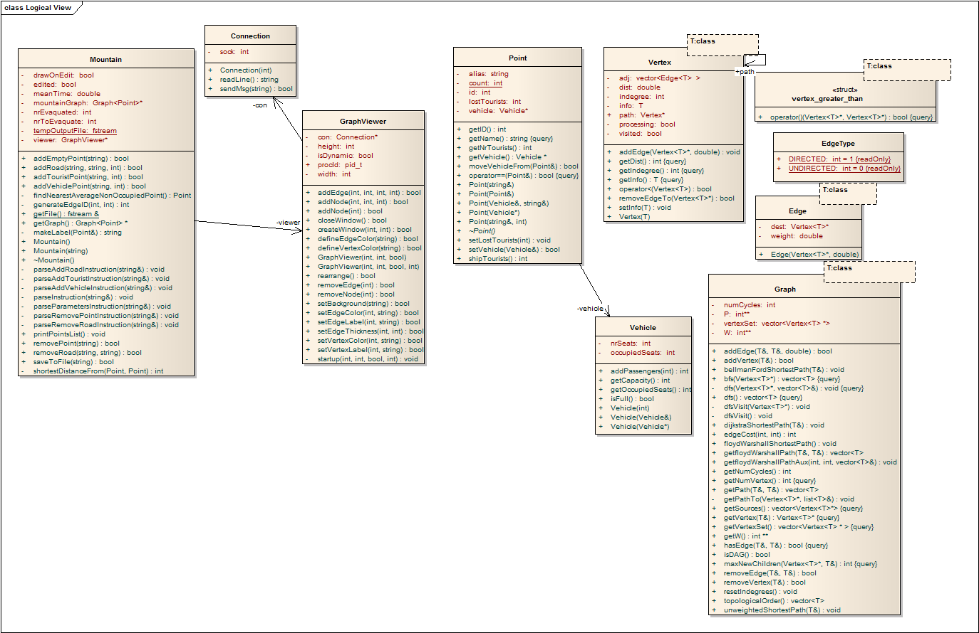

**Casos de uso**

- O utilizador tem a possibilidade de adicionar e remover todo o tipo de componentes (ponto turísticos, ponto de veículos de socorro, caminhos entre pontos), assim como despoletar a evacuação.

- O programa faz a gestão dos pontos, computando os caminhos mais curtos e “mobilizando” os veículos adequados.

- O utilizador recebe informação gráfica acerca do mapeamento. Se ativar a evacuação, recebe informação textual sobre quais veículos socorrem quais pontos turísticos.

**Principais dificuldades e componente individual**

Durante a elaboração do trabalho, as dificuldades surgiram principalmente devido ao fator tempo, pois haviam (e continuam a haver) trabalhos de outras unidades curriculares em curso, o que de certa maneira não facilitou.

No entanto o programa faz as funcionalidades desejadas e demonstra a aplicação dos conhecimentos adquiridos, que é o objetivo pretendido.

Em termos práticos foi apenas a aplicação daquilo que já estava feito e fornecido pelos docentes.

A elaboração do trabalho foi distribuída pelos membros do grupo, com foque para José Moreira, que de certa forma foi responsável pelo sucesso atempado do trabalho.